INTOXICAÇÃO COM CHUMBO
Telefone de ligação gratuita: 1-800-532-9571

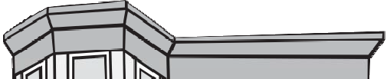
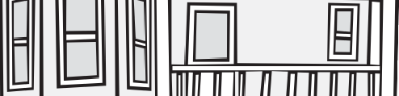
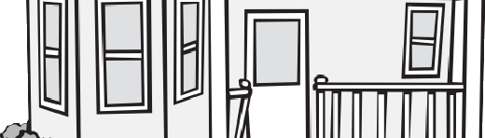
Informações para
proprietários de imóveis
O chumbo intoxica as crianças. A maioria das crianças se intoxica com chumbo por causa da tinta à base de chumbo e poeira com chumbo em casas antigas. Como proprietário, você tem de proteger as crianças contra a intoxicação com chumbo.
A lei sobre o chumbo de Massachusetts A lei sobre o chumbo dispõe que os proprietários são obrigados a remover ou cobrir pinturas perigosas com tinta à base de chumbo em casas construídas antes de 1978, onde moram crianças com menos de 6 anos de idade. Entre as
pinturas perigosas com tinta à base de chumbo incluem-se as com tinta solta e tinta à base de chumbo em janelas ou outros lugares ao alcance das crianças.
O único modo de saber se existe chumbo na sua casa é providenciar um teste por inspetor licenciadono assunto. Consulte o site: www.mass.gov/dph/clppp para encontrar o inspetor mais próximo, licenciado em testes para chumbo.
Se a sua casa tiver chumbo, você será obrigado a remover ou cobrir. Há vários modos de fazer isso. Telefone para o CLPPP para informações adicionais.
http://tinyurl.com/maleadinfo

Quem pode remover ou cobrir o chumbo?
Denomina-se como remoção do chumbo (‘deleading’) a remoção ou o recobrimento do material com chumbo. Um trabalho deste tipo somente poderá ser feito por alguém licenciado especificamente para remoção de chumbo, mas você pode fazer pessoalmente a maior parte deste trabalho de remoção se for treinado e autorizado. Talvez precise ajudar seus inquilinos a encontrarem outro lugar onde possam ficar (por conta do proprietário) até acabar o trabalho. Para informações adicionais, telefone parao CLPPP e peça uma cópia do livro sobre remoção de chumbo (Deleading Book).

Como pagar as despesas?
Há dinheiro disponível para ajudar os proprietários de imóveis a pagarem a remoção do chumbo. Recomenda-se que os proprietários de imóveis entrem em contato com o programa Get the Lead Out (Remova o chumbo) pelo telefone (617) 854-1000.
Os proprietários de imóveis podem ter direito a uma dedução de até US$ 3.000 no imposto de renda estadual se removerem o chumbo das suas casas. http://tinyurl.com/malead-financial-help

www.mass.gov/dph/clppp

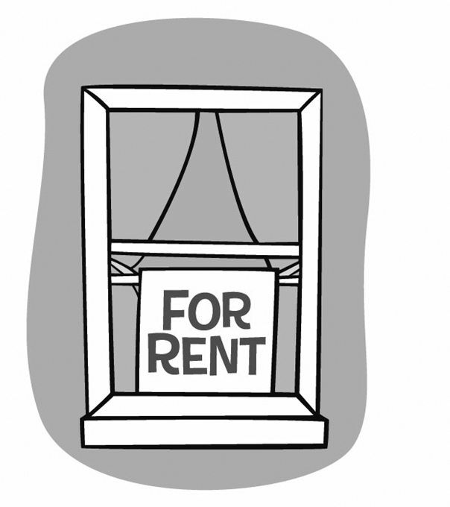
Antes de alugar ou vender

O que você precisa saber sobre o
certificado e a notificação ao inquilino
Quando alugar uma casa construída antes de 1978, precisará dar os seguintes documentos aos inquilinos antes que eles assinem o contrato de aluguel, mesmo que não tenham filhos:

Formulário de certificação e notificação ao inquilino Segundo a lei sobre o chumbo (Tenant Lead Law Notification and Certification Form)
- Uma cópia do relatório mais recente de inspeção do chumbo, se existente
- Uma cópia de qualquer carta de cumprimento das normas ou carta de controle temporário, se existente
- Quaisquer informações sobre o chumbo na casa.

Notificação sobre a tinta de chumbo na transmissão do imóvel (Property Transfer Lead Paint Notification)
Quando o comprador estiver para comprar uma casa construída antes de 1978, você precisará lhe dar:
- Um formulário de notificação sobre a tinta de chumbo na transmissão do imóvel
- Um formulário assinado de certificação sobre a tinta de chumbo na transmissão do imóvel
- Quaisquer informações sobre o chumbo na casa
- Uma cópia de qualquer relatório de inspeção para chumbo, carta de cumprimento das normas ou carta de controle temporário.
- Um prazo de 10 dias para inspeção sobre a presença de chumbo na casa, paga pelo comprador, antes de fechar o contrato de Compra e Venda.
Todos os formulários de Notificação e Certificação estão disponíveis no site: www.mass.gov/dph/clppp

Penalidades e Responsabilidade Civil
Você não pode despejar nem se recusar a alugar o imóvel para alguém por causa da tinta à base de chumbo. Isso é discriminação. É ilegal. Se uma criança se intoxicar com chumbo, você será responsável. O cumprimento da lei sobre o chumbo é a sua melhor proteção para evitar responsabilização. Se não cumprir a lei, estará sujeito a penalidades civis e criminais.

CLPP (Childhood Lead Poisoning
Prevention Program - Programa de
prevenção contra intoxicação infantil com chumbo)
Telefone de ligação gratuita:1 (800) 532-9571 Na web: www.mass.gov/dph/clppp

Bureau de Saúde Ambiental do Departamento
da Saúde Pública de Massachusetts Portuguese 2015

